Тема урока: «Обработка застежки-молния в боковом шве юбки» (2 ч)
Цель урока:
Содействие обучающимся развитию умений и навыков обработки застежки-молнии в боковом шве юбки.
Задачи: 1. Научить обучающихся правильной обработке застежки в боковом шве юбки тесьмой молнией.
2. Развивать координацию движения рук, исполнительские умения, логическое мышление, самостоятельность, уверенность в своих силах.
3. Воспитывать у обучающихся эстетический вкус, внимательность и точность, прививать навыки культуры труда и аккуратности при выполнении работы.
Объект труда: юбка клеш.
Методы обучения: объяснительно-иллюстративный, демонстрация, рассказ, беседа, работа с книгой, самостоятельная и практическая работы.
Тип урока: комбинированный.
Учебные и наглядные пособия: учебник, рабочая тетрадь, образцы обработки застежки - молния, наглядное пособие «Поузловая обработка юбки клеш», плакат «Технология обработки юбки», готовое изделие, сигнальные карточки (красная, зеленая).
Инструменты, оборудование, материалы: лоскуты ткани, иглы, булавки, нитки, ножницы, швейная машина, гладильная доска, утюг.
Технические и аудиовизуальные средства обучения: мультимедийная система.
Приемы УУД:
Личностные: мобилизация внимания, уважение к окружающим, осознание своих возможностей, доказательство своей правоты, сравнение своей работы с работой одноклассников и образцами, развитие трудолюбия и ответственности за качество своей деятельности, определение и объяснение технологических понятий при выполнении определённых операций, овладение установками, нормами и правилами научной организации умственного и физического труда.
Регулятивные: целеполагание, планирование, контроль, анализ, коррекция, выделение и осознание того, что уже усвоено и что еще подлежит усвоению, осознание качества и уровня усвоения, самооценка.
Коммуникативные: планирование учебного сотрудничества с учителем и сверстниками, инициативное сотрудничество в поиске и выборе информации, вступление в диалог, с достаточной полнотой и точностью выражения своих мыслей, умение слушать и слышать собеседника, учит разных мнений и стремление к координации различных позиций в сотрудничестве умение работать в парах, использование адекватных языковых средств для отображения своих чувств, мыслей, мотивов и потребностей, формулирование собственного мнения, аргументация его с позициями партнеров в сотрудничестве при выработке общего решения в совместной деятельности, оказание взаимопомощи.
Познавательные: решение проблемы, построение логической цепи рассуждений, доказательство, выдвижение гипотез и их обоснование; извлечение необходимой информации из прослушанного, структурирование полученных знаний, анализ объектов с целью выделения признаков установление причинно-следственных связей, поиск и отбор необходимой информации из различных источников;.
Структура урока:
- Оргмомент. (2 мин)
- Актуализация и мотивация учебной деятельности учащихся. (10 мин)
- Изучение нового материала. (20 мин)
- Первичное закрепление новых знаний. (8 мин)
- Практическая работа. (40 мин).
- Закрепление изученного. (5 мин)
- Рефлексия. (5 мин)
Итого 90 минут
Ход урока
Этап урока | Деятельность учителя | Деятельность обучающегося
1 | 2 | 3
1. Оргмомент | Приветствует обучающихся. Проверяет готовность к уроку. Распределяет обучающихся по парам. | Приветствуют учителя (К).
2. Актуализация и мотивация | Включает обучающихся в проблемный диалог, предлагает рассмотреть проблемную ситуацию и разрешить проблему: рассмотрите сканворд (Приложение 1) и найдите предметы, которые применяются при изготовлении юбки.  Организует эвристическую беседу по вопросам:  Как можно иглу и ножницы назвать одним словом?  Подберите общее название к словам машинка и утюг?  В какую группу можно объединить оставшиеся слова?  Что такое фурнитура?  О чем пойдет на уроке разговор? О застежке.  Какие застежки вам приходилось встречать в одежде?  А с какими из них вы сталкиваетесь наиболее чаще? | Включаются в разрешение проблемной ситуации (Р).  Проявляют интерес (Л).  Отвечают на вопросы (К).  Устанавливают причинно - следственные связи (П)  Инструменты. Оборудование.  Фурнитура.
 | Как вы, думаете, почему застежку молнию чаще всего используют по сравнению с другими видами застежек?  Вместе с обучающимися формулируем тему и цель урока. | Быстрота и удобство в использовании, красивый внешний вид, сокращение времени на обработку изделия.  Записывают тему урока в рабочей тетради. «Обработка застежки - молния в боковом шве юбки».
3. Изучение нового материала | Как вы думаете, от чего зависит выбор застежки в изделии?  С тесьмой-молнией знакомы все. У каждого из нас есть хотя бы одна молния на одежде или сумке. Как мы уже выяснили, она проста в использовании. Как давно появились первые застежки-молнии?  Сообщение «История возникновения застежки-молния» Приложение 2.  Организует работу в парах. Раздает текст «Виды застежек - молния» Приложение 3. Просит внимательно прочитать и составить в тетради опорную схему.  Принцип работы тесьмы-молнии очень простой. Просмотр видиоролика. «Принцип работы «молнии».  Физкультминутка.  Нам пора передохнуть,  Потянуться и вздохнуть.  Мы разминку начинаем, | Слушают, делают записи в тетради (П).  Работают парами (К). Изучают текст. Составляют опорные схемы в тетради (П).  Выполняют упражнения.  Слушают учителя (К).  Отвечают на вопрос (К).
 | Руки шире раздвигаем,  А потом их тянем вверх  Отдохнёт спина у всех.  Мы глазами поморгаем,  Раз - закрыли, два - открыли  1, 2, 3 ,4 ,5  Глазкам нужно отдыхать.  Крутим корпусом с хлопками  Вниз - хлопок, и вверх - хлопок  Кисти рук мы разминаем  Точно знаем, будет прок.  Крутим, вертим головой  Разминаем шею.  Отдохнули мы с тобой  И взялись за дело.  «Молнию» юбках обрабатывают в верхней части среднего шва заднего полотнища или в верхней части бокового левого шва. При выборе «молнии» необходимо, чтобы ее цвет совпадал с цветом ткани изделия. Для втачивания молнии применяется специальная лапка с одним рожком, это позволяет прокладывать строчка рядом с зубчиками. (Показ лапки).  Скажите, где вы можете найти информацию о технологической последовательности обработки застежки-молнии в боковом шве юбки?  Откройте учебник на стр.74. Что показано в таблице 22. Внимательно изучите информацию в таблице. Попробуйте составить план ваших действий. | Беседа (К). Работа с учебником (П).  Составление плана своей работы. Краткая запись в тетрадь (Р).
4. Первичное закрепление теоретического материала | Выполнение задания по карточкам (Приложение 4). | Выполняют задания по карточкам (Р).
5. Практическая работа
Вводный инструктаж | На практической части урока вы будете выполнять ручные и машинные работы, ВТО. Вспомните правила техники безопасности при выполнении этих работ. | Ответы обучающихся правил по цепочке (Р).
Текущий инструктаж | Во время практической работы вы должны будете выполнять обработку застежки в юбке с помощью тесьмы-молнии. Вам помогут технологическая карта учебника, составленный вами план работы и образцы наглядного пособия.  Походу выполнения практической работы проводятся целевые обходы: организация рабочего места, проверка правильности выполнения технологической последовательности. | Анализ, синтез, обобщение, выполнение действий по алгоритму (Р).  Выполняют практическую работу с основой на эталон (П).
Заключительный инструктаж | Контроль качества выполненной работы. | Контроль (Р), самооценка с комментарием (Л), выявление затруднений (Р).
6. Закрепление изученного. | Игра « Правильность утверждения».  Если согласны с утверждением, поднимите красную карточку, если нет - синюю. | Выполняют задание (Р), взаимопроверка (Р, К), обосновывают ответы (Р).
- Фурниту́ра - это вспомогательные детали, необходимые для изготовления изделия.
- «Молния» состоит из тесьмы, мелких зубчиков и замка.
- «Молнию» подбирают контрастную цвету ткани.
- Один из видов застежки молния - тракторная.
- Перед обработкой застежки необходимо обработать верхний срез юбки поясом.
7. Рефлексия | Организует рефлексию на основе приема незаконченное предложение, предлагая обучающимся завершить предложения:  - Сегодня на уроке я ...  - Самым полезным и интересным для меня было ...  - Мне это необходимо для ...  -Я встретилась с трудностью при ...  - У меня хорошо получилось ...  - Скажи комплимент новой теме ...  Благодарит за урок и сотрудничество. | Обобщают то новое, что усвоено на уроке (Р)  Высказывают своё отношение к прошедшему уроку (К)

Приложение 1
Сканворд
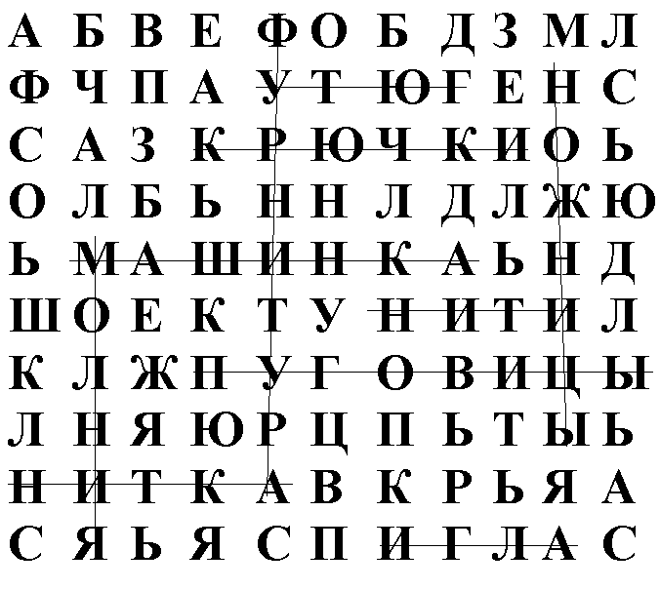
Рис. 8 СКАНВОРД

Приложение 2
«История возникновения застежки-молния»

Первое упоминание о застежки-молния относится к середине 19 века.
Изобрел «автоматическую непрерывную застежку» - Элайя Хоу. Но прежде чем стать необходимой, удобной и популярной, молния прошла долгий путь. Сначала производство застежек-молния было сложным, затратным и неудачным - «молнии» получались ненадежными.
Первый патент на «застежку для обуви» в конце 19 века получил изобретатель Уиткомб Л. Джадсон. Даже с появлением правильной технологии многие по - прежнему относились к молнии с недоверием.
Изобретение признали благодаря обмундированию американских солдат в Первой мировой войне. Застежка Уиткомба Джадсона сверкала на летных комбинезонах, карманах мундиров, даже на брезенте, которыми накрывались самолеты. После военных молнию признали и гражданские лица.
Застежка-молния долго не использовалась в женской одежде. Такая застежка считалась безнравственной, потому, что молнию можно было легко расстегнуть. Только в 1930 году владелица парижского Дома моды мадам Шапарель решилась на такой отчаянный шаг. С тех пор и женщины познали все преимущества «молнии».
В 1935 году Эльза Скиапарелли, одна из великих дизайнеров ХХ века, провела эксперимент с детской одеждой. Она поняла, что «молния» - это отличная замена крючочкам - шнурочкам, с которыми тяжело справлялись дети.
Настоящий прорыв сделал французский модельер Жан Клод, разместив застежку-молнию на ширинке мужских брюк (1937г.).

Сегодня молнией никого не удивишь. Разве что только разнообразием видов, декора и мест ее применения

Приложение 3
«Виды застежки-молния»
Застежка-молния состоит из двух текстильных лент, на которых закреплены идущие в шахматном порядке звенья. Звенья бывают как пластмассовые, так и металлические. Соединение и разъединение молнии выполняется с помощью замка (бегунка).
Существует несколько основных видов застежек-молний.
Спиральная застежка. Это обычные брючные, юбочные и плательные «молнии». Спиральная застежка изготавливается из завернутого в спираль синтетического волокна.
Тракторная застежка применяется в основном для верхней одежды. Такая «молния» состоит из отдельных пластиковых зубчиков, закрепленных на тесьме. Зубчики имеют характерную форму «грибка» с канвой, тем самым, обеспечивая надежность сцепления.
Металлическая застежка по устройству похожа на тракторную «молнию», только зубчики у нее металлические. Каждый зубчик имеет выступ с одной стороны и углубление с другой. Металлическая «молния» очень прочная. Чаще всего металлическую застежку-молнию использую в джинсах, сумках, верхней одежде, а также для элементов декора различных аксессуаров.
В потайных «молниях» зубчики прикрыты тесьмой и они практически незаметны в изделии.
Кроме этих видов застежек «молнии» подразделяются на разъемные и неразъемные.

Приложение 4
Задание для закрепления изученного материала
Подберите из предложенных этапы вшивания застежки-молнии к рисункам. Подпишите каждый этап.

1.

__________________________________________________________________
2.

__________________________________________________________________
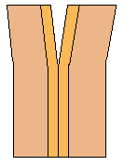3.

______________________________________________________
4. | 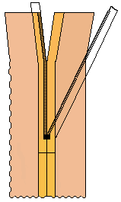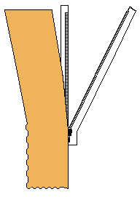 | 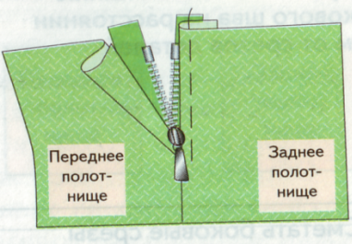
_________________________________________________________________
5.
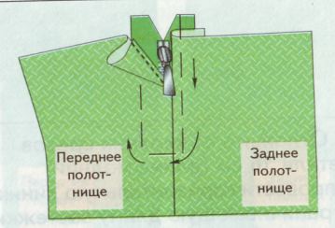
__________________________________________________________________
6.
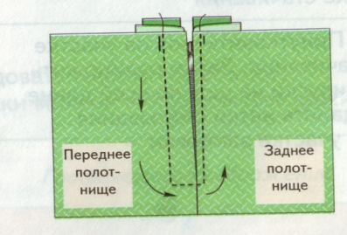
__________________________________________________________________
Этапы:
- Притачать застежку с лицевой стороны начиная от верхнего среза переднего полотнища. Удалить нитки временного назначения.
- Разутюжить шов.
- Закрыть «молнию». Приметать ее вторую сторону.
- Стачать боковые срезы до намеченной линии.
- Раскрыть застежку. Совместить правый край звеньев «молнии» с подогнутым краем бокового среза, приметать сверху вниз.
- Сметать боковые срезы по всей длине.

